SURAT PERMOHONAN PENERBITAN NASKAH

Surabaya, 11 Desember 2017
Kepada Yth.
Redaksi Jurnal Anestesiologi Indonesia

Yang bertanda tangan di bawah ini:
Nama : Tha’atam Mardhiyah
Institusi : Universitas Airlangga
Alamat Korespondensi: KPP IPB Sindangbarang II Jl. Pluto Blok J/2 Bogor
Email : thaatam.mardhiyah@yahoo.com
Judul naskah artikel : Profil Penggunaan Obat Analgesik Pada Pasien Pasca Tonsilektomi di Departemen SMF THT-KL RSUD Dr. Soetomo Surabaya Tahun 2015-2016
Mengajukan permohonan penerbitan naskah dengan judul seperti tersebut di atas dan bersedia memenuhi ketentuan-ketentuan yang telah ditetapkan oleh dewan redaksi Jurnal Anestesiologi Indonesia.

Surabaya, 11 Desember 2017
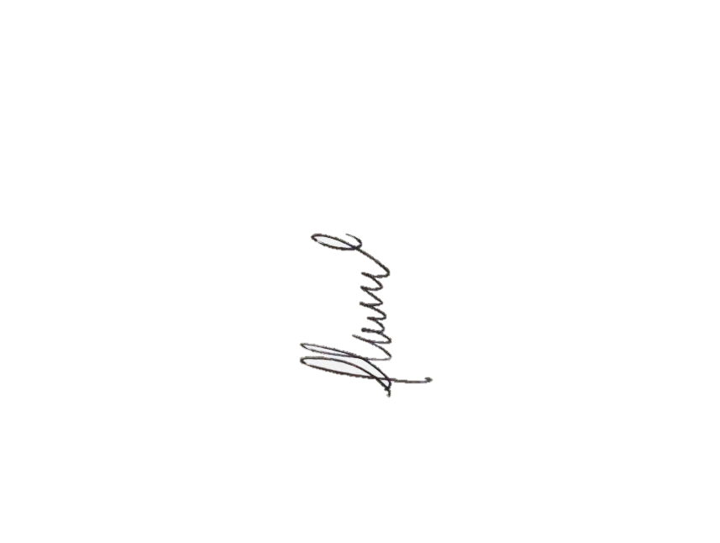
Pemohon,

Tha’atam Mardhiyah

STUDI RETROSPEKTIF: PROFIL PENGGUNAAN OBAT ANALGESIK PADA PASIEN PASCA TONSILEKTOMI DI DEPARTEMEN SMF THT-KL RSUD
DR. SOETOMO TAHUN 2015-2016

A RETROSPECTIVE STUDY: PROFILE of ANALGESIC DRUGS ADMINISTRATION for POST TONSILLECTOMY PATIENTS in SMF THT-KL DEPARTMENT RSUD DR. SOETOMO SURABAYA 2015-2016

Penulis 1
Nama : Tha’atam Mardhiyah
Institusi : Universitas Airlangga
Email : thaatam.mardhiyah@yahoo.com

Penulis 2
Nama : Maulydia, dr., Sp.An-KIC
Institusi : SMF Anestesiologi dan Reanimasi RSUD Dr. Soetomo Surabaya
Email : drmoly_sby@yahoo.com

Penulis 3
Nama : Dr. Muhtarum Yusuf, dr., Sp. THT-KL (K), FICS
Institusi : SMF THT-KL RSUD Dr. Soetomo Surabaya
Email : muhtarumyusuf@yahoo.co.id

SURAT PERNYATAAN

Yang bertanda tangan di bawah ini:
Nama : Tha’atam Mardhiyah
Institusi : Universitas Airlangga
Email : thaatam.mardhiyah@yahoo.com

Nama : Maulydia, dr., Sp.An-KIC
Institusi : SMF Anestesiologi dan Reanimasi RSUD Dr. Soetomo Surabaya
Email : drmoly_sby@yahoo.com

Nama : Dr. Muhtarum Yusuf, dr., Sp. THT-KL (K), FICS
Institusi : SMF THT-KL RSUD Dr. Soetomo Surabaya
Email : muhtarumyusuf@yahoo.co.id

dengan ini menyatakan:
- Semua penulis memiliki kontribusi pada artikel yang dikirimkan, dan tidak ada pihak lain yang terlibat dalam pembuatan artikel, namun tidak disebutkan sebagai penulis.
- Artikel belum dimuat atau dikirim untuk diterbitkan pada jurnal lain dan telah disetujui oleh co-authors
- Penerbit berhak atas copyright materi yang diterbitkan
- Pandangan-pandangan dan pernyataan-pernyataan dalam naskah adalah tanggung jawab penulis

Surabaya, 11 Desember 2017
Penulis1, Penulis 2, Penulis 3,
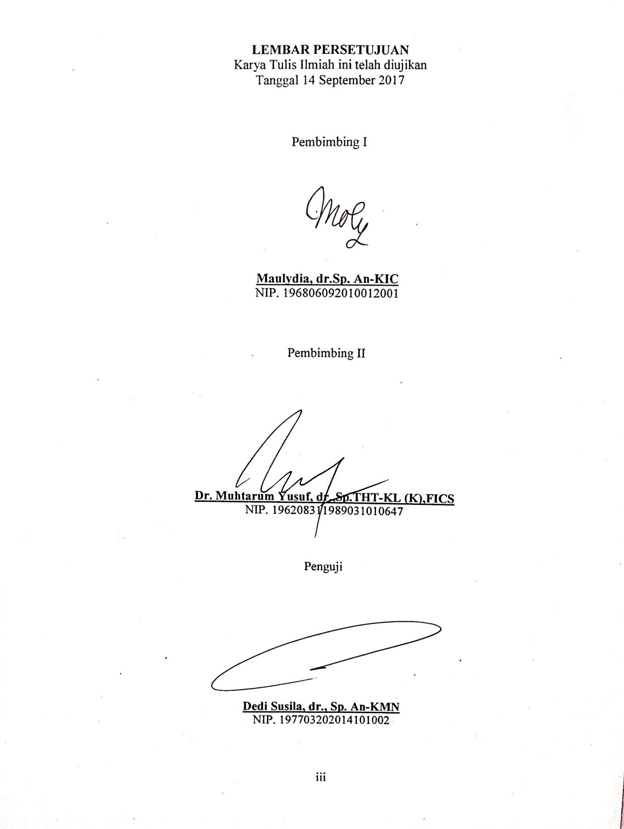
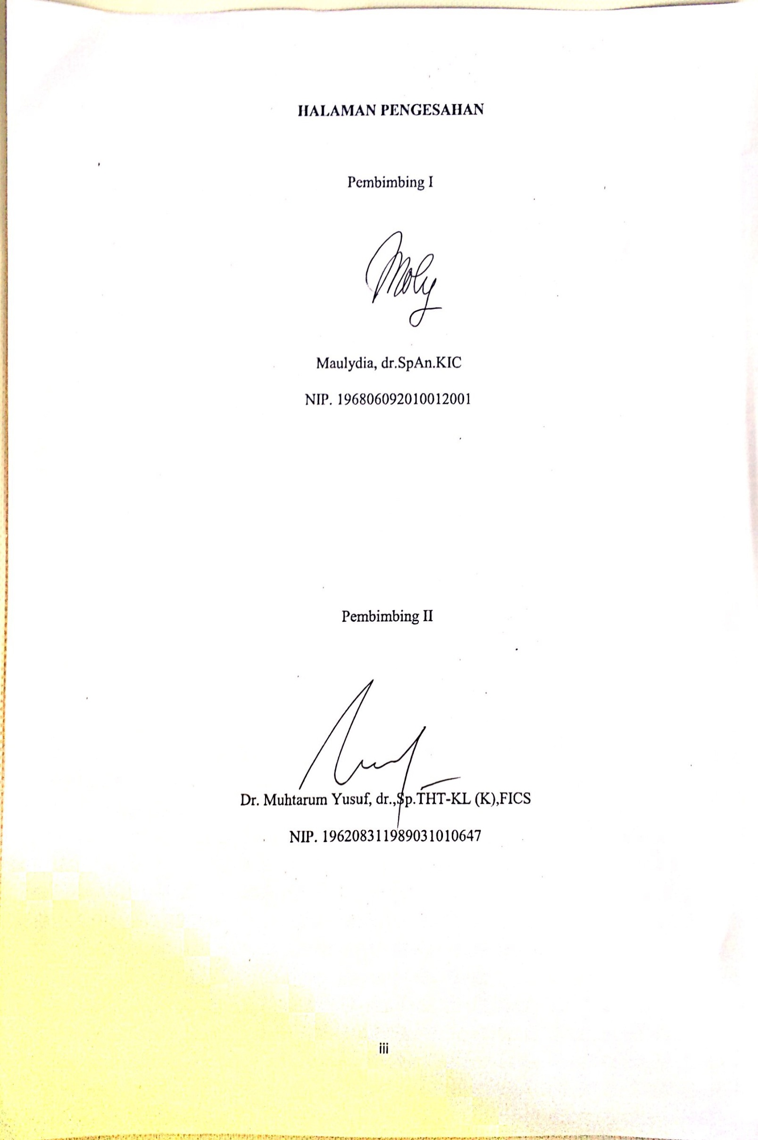

Tha’atam Mardhiyah Maulydia, dr., Sp.An-KIC Mu

Hitung kata abstrak: 243
Hitung kata badan artikel: 2.884

